Cégep de Sherbrooke
Département de mathématiques
Calcul différentiel
201-SN2-RE
Examen 3 - Solutions

Session : Hiver 2025 Date : Vendredi, 16 mai 2025
Enseignant : Sylvain Bérubé Heure : 8h30 à 10h20 (110 minutes)

Consignes
- Répondre directement sur le questionnaire. Utiliser au besoin la page 12 pour compléter vos calculs.
- Aucune documentation n’est autorisée.
- L’usage de la calculatrice n’est pas permis.
- L’examen contient 8 questions, pour un total de 100 points.
- Justifier toutes vos réponses.

Pondération
Cet examen compte pour 35 % de la note finale.
Question 1 : _____________ / 08 |  | Question 4 : _____________ / 16 |  | Question 7 : _____________ / 16
Question 2 : _____________ / 10 |  | Question 5 : _____________ / 10 |  | Question 8 : _____________ / 16
Question 3 : _____________ / 08 |  | Question 6 : _____________ / 16 |  | Total : _____________ / 100

Note
Cet examen comprend en tout 12 pages et 8 questions. Vérifier si vous avez en main le texte complet avant de commencer à répondre aux questions.

Question 1 | 8 points
Soit $f\left(x\right)$ une fonction continue ayant les caractéristiques suivantes :
- ${\text{Dom}}_{f}=\left[0, 10\right]$,
- $f^{'}\left(x\right)$ est continue et la plus petite valeur de $f^{'}\left(x\right)$ est 12,
- $f^{''}\left(x\right)$ est continue et le maximum absolu de $f^{''}\left(x\right)$ est $-0,75$.
Que peut-on en conclure sur la fonction $f\left(x\right)$ ? Encerclez tous les énoncés vrais. Note : Aucune justification n’est requise.
1) Elle est croissante sur son domaine. 2) Elle est décroissante sur son domaine.
3) On ne peut rien conclure sur sa croissance/décroissance.
4) Elle est concave vers le haut sur son domaine. 5) Elle est concave vers le bas sur son domaine.
6) On ne peut rien conclure sur sa concavité.
7) Elle a un maximum relatif en $x=0$. 8) Elle a un maximum relatif en $x=10$.
9) Elle a exactement un point d’inflexion. 10) Elle a plus d’un point d’inflexion.
Réponse : 1, 5, 8.

Question 2 | 10 points
Estimer ${\left(1,02\right)}^{10}$ à l’aide d’une approximation linéaire. Écrire votre réponse finale au format décimal.
Soit
$$f\left(x\right)=x^{10}.$$
Alors
$$f^{'}\left(x\right)=10x^{9}.$$
Ainsi,
$${\left(1,02\right)}^{10}=f\left(1+0,02\right) \\ ≈f\left(1\right)+f^{'}\left(1\right)⋅\left(0,02\right) \\ =1^{10}+10⋅1^{9}⋅\left(0,02\right) \\ =1+0,2 \\ =1,2.$$

Question 3 | 2 + 4 + 2 = 8 points
Pour l’ensemble de cette question, aucune justification n’est requise.
Soit la fonction $f\left(x\right)$ représentée par la courbe ci-dessous.
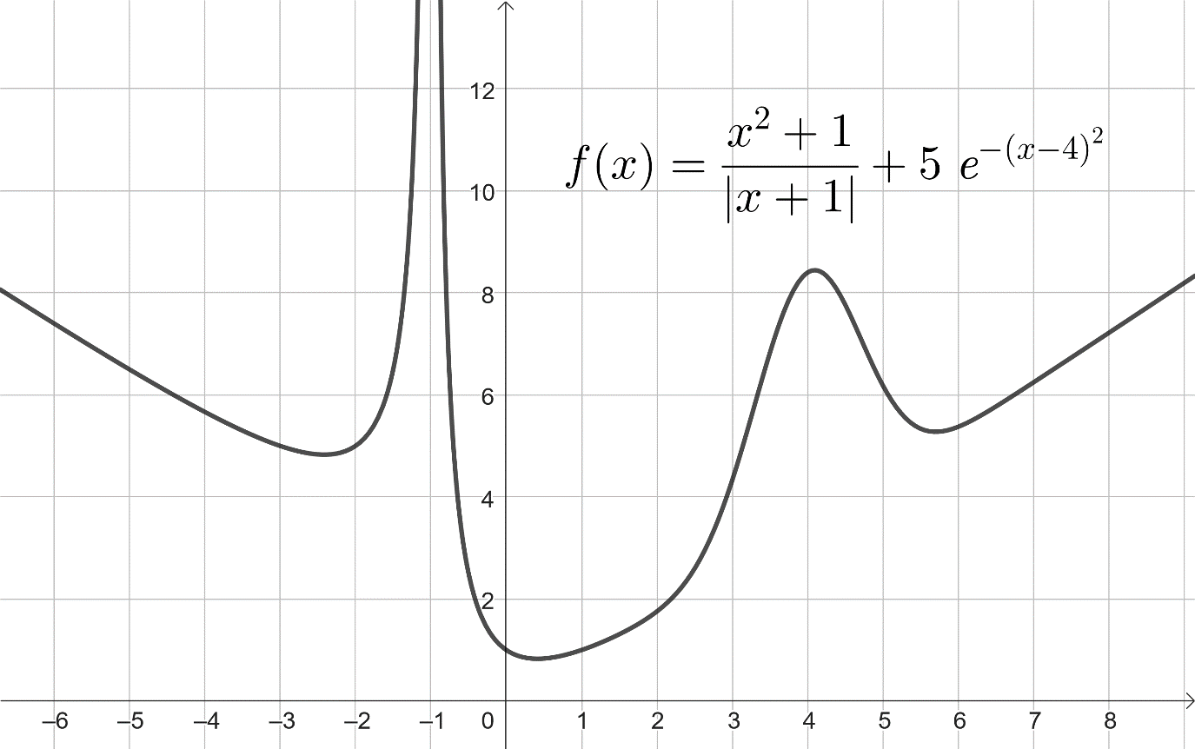
a) Identifier directement sur le graphique tous les points $\left(a, f\left(a\right)\right)$ pour lesquels $f^{'}\left(a\right)=0$.
Il y a 4 points.

b) Encercler tous les énoncés vrais.
1) $f^{'}\left(-4\right)<0$ 2) $f^{'}\left(-4\right)=0$ 3) $f^{'}\left(-4\right)>0$
4) $f^{'}\left(3\right)<0$ 5) $f^{'}\left(3\right)=0$ 6) $f^{'}\left(3\right)>0$
7) $f^{'}\left(1\right)<f^{'}\left(3\right)$ 8) $f^{'}\left(1\right)=f^{'}\left(3\right)$ 9) $f^{'}\left(1\right)>f^{'}\left(3\right)$
10) $f^{''}\left(4\right)<0$ 11) $f^{''}\left(4\right)=0$ 12) $f^{''}\left(4\right)>0$
Réponse : 1, 6, 7, 10.

c) Indiquer les équations des asymptotes verticales et des asymptotes horizontales de la fonction $f\left(x\right)$, s’il y en a.
Liste des équations des asymptotes verticales : $x=-1$
Liste des équations des asymptotes horizontales : Aucune.

Question 4 | 14 points
Déterminer les intervalles de croissance, les intervalles de décroissance ainsi que les extremums absolus de la fonction
$$f\left(x\right)=x^{4}-2x^{2}+2$$
sur l’intervalle $\left[-2, 3\right]$.
$$f^{'}\left(x\right)={\left(x^{4}-2x^{2}+2\right)}^{'} \\ =4x^{3}-4x \\ =4x\left(x^{2}-1\right) \\ =4x\left(x-1\right)\left(x+1\right)$$
$${\text{Dom}}_{f^{'}}=\left[-2, 3\right]$$
$$f^{'}\left(x\right)=0$$
$$⟹4x\left(x-1\right)\left(x+1\right)=0$$
$$⟹x=0, x-1=0, x+1=0$$
$$⟹x∈\left\{-1, 0, 1\right\}$$
$$x$$ | $$-2$$ |  | $$-1$$ |  | 0 |  | 1 |  | 3
$$f^{'}\left(x\right)$$ | $$-$$ | $$-$$ | 0 | $$+$$ | 0 | $$-$$ | 0 | $$+$$ | $$+$$
$$f\left(x\right)$$ | 10 | $$↘$$ | 1 | $$↗$$ | 2 | $$↘$$ | 1 | $$↗$$ | 65
 | maximum relatif |  | minimum absolu |  | maximum relatif |  | minimum absolu |  | maximum absolu
Croissance : $\left[-1, 0\right]∪\left[1, 3\right]$
Décroissance : $\left[-2, -1\right]∪\left[0, 1\right]$
Minimum absolu : $1$ (en $x=-1$ et $x=1$).
Maximum absolu : $65$ (en $x=3$).
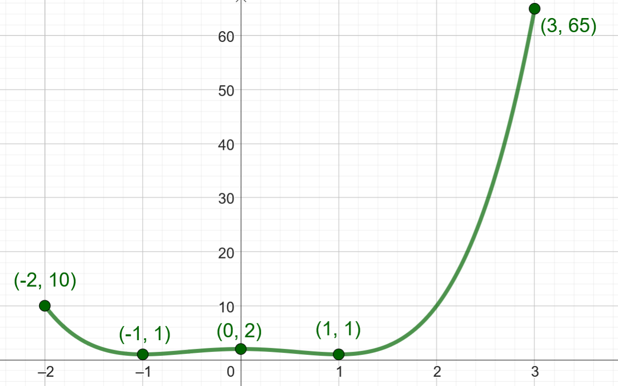

Question 5 | 12 points
Soit $f\left(x\right)=e^{-x^{2}}$.
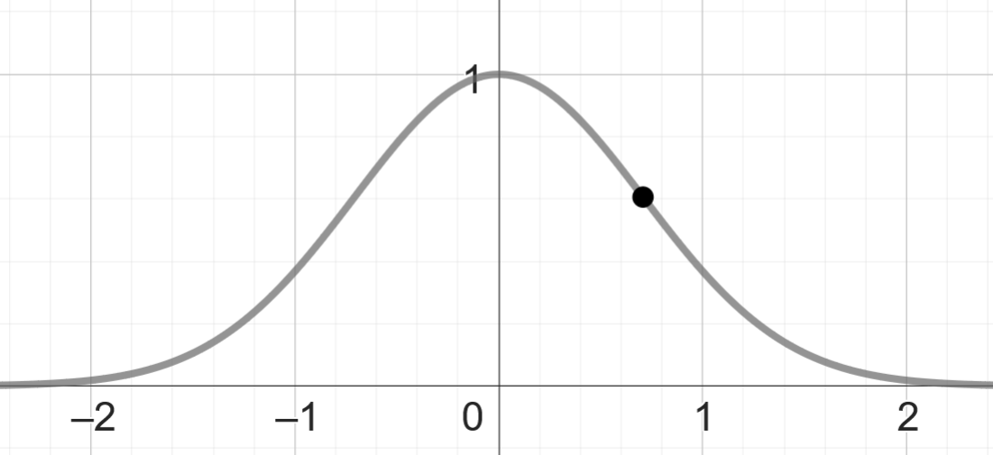
Cette fonction possède deux points d’inflexion, dont l’un est identifié sur ce graphique. Trouver la coordonnée en $x$ de ce point. Note : Votre répondre contiendra une racine carrée.
$$f^{'}\left(x\right)={\left(e^{-x^{2}}\right)}^{'} \\ =e^{-x^{2}}⋅{\left(-x^{2}\right)}^{'} \\ =-2x⋅e^{-x^{2}}$$
$$f^{''}\left(x\right)={\left(-2x⋅e^{-x^{2}}\right)}^{'} \\ =-2x⋅e^{-x^{2}}⋅{\left(-x^{2}\right)}^{'}+{\left(-2x\right)}^{'}⋅e^{-x^{2}} \\ =-2x⋅e^{-x^{2}}⋅\left(-2x\right)+\left(-2\right)⋅e^{-x^{2}} \\ =4x^{2}⋅e^{-x^{2}}-2e^{-x^{2}} \\ =2e^{-x^{2}}\left(2x^{2}-1\right)$$
$$f^{''}\left(x\right)=0⟹2e^{-x^{2}}\left(2x^{2}-1\right)=0 \\ ⟹2x^{2}-1=0 \\ ⟹x^{2}=\frac{1}{2} \\ ⟹x=\frac{-1}{\sqrt{2}}=\frac{-\sqrt{2}}{2} \text{ou} x=\frac{1}{\sqrt{2}}=\frac{\sqrt{2}}{2}$$
La coordonnée en $x$ du point est
$$\frac{1}{\sqrt{2}}=\frac{\sqrt{2}}{2}$$

Question 6 | 16 points
On veut construire un enclos rectangulaire divisé en six parties rectangulaires de même dimension. L’enclos doit occuper une superficie de 100 m² et chaque côté de l’enclos doit mesurer au moins 1 m. La clôture formant le périmètre de l’enclos (en noir) coûte 10 $/m, alors que celle servant aux subdivisions (en gris) coûte 12 $/m. Déterminer les dimensions de l’enclos le plus économique à construire, ainsi que le coût de cet enclos.
1. Lire, variables et schéma
$x$ : Largeur de l’enclos (m).
$y$ : Longueur de l’enclos (m).
$C$ : Coût total de l’enclos ($).
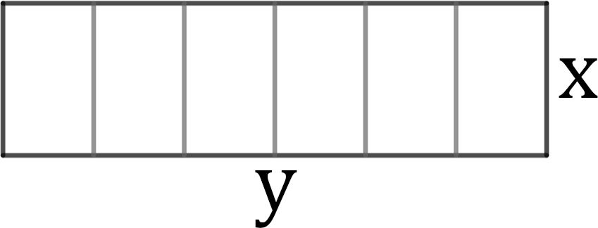
2. Variable à optimiser
$$C=\left(2x+2y\right)⋅10+5x⋅12 \\ =20x+20y+60x \\ =80x+20y (minimiser)$$
3. Exprimer $C$ selon $x$
On a
$$xy=100$$
$$⟹y=\frac{100}{x}$$
Ainsi,
$$C\left(x\right)=80x+20⋅\frac{100}{x}=80x+\frac{2000}{x}$$
4. Domaine de $C\left(x\right)$
On a
$$x≥1$$
et
$$y≥1⟹\frac{100}{x}≥1⟹x≤100$$
${\text{Dom}}_{C}=\left[1, 100\right]$.

5. Dérivation
$$C^{'}\left(x\right)={\left(80x+\frac{2000}{x}\right)}^{'} \\ =80-\frac{2000}{x^{2}}$$
6. Valeurs critiques
$C^{'}\left(x\right)$ est continue sur $\left[1, 100\right]$.
$$C^{'}\left(x\right)=0$$
$$⟹80-\frac{2000}{x^{2}}=0$$
$$⟹80=\frac{2000}{x^{2}}$$
$$⟹x^{2}=25$$
$$⟹x=-5 \text{ou} x=5$$
On rejette $x=-5$.
7. Minimum
$$x$$ | 1 | $$\left[1, 5\right]$$ | $$5$$ | $$\left[5, 100\right]$$ | 100
$$C\left(x\right)$$ |  | $$-$$ | 800 | $$+$$
 |  |  | min abs
$$C\left(5\right)=80⋅5+\frac{2000}{5}=400+400=800$$
8. Réponse
Lorsque $x=5$, $y=\frac{100}{5}=20$.
Ainsi, la largeur de l’enclos est 5 m et la largeur 20 m. Le coût de l’enclos est alors de 800 $.

Question 7 | 16 points
Un cycliste roule en ligne droite à une vitesse constante de 8 m/s, le long d’une route qui passe à 30 mètres d’un projecteur l’éclairant. Soit $θ$ l’angle formé entre la ligne de visée et la route (voir schéma), mesuré en radians. À quelle vitesse l’angle change-t-il lorsque le cycliste est à 40 mètres du point de la route le plus proche du projecteur ? Exprimer votre réponse sous la forme d’une fraction irréductible.
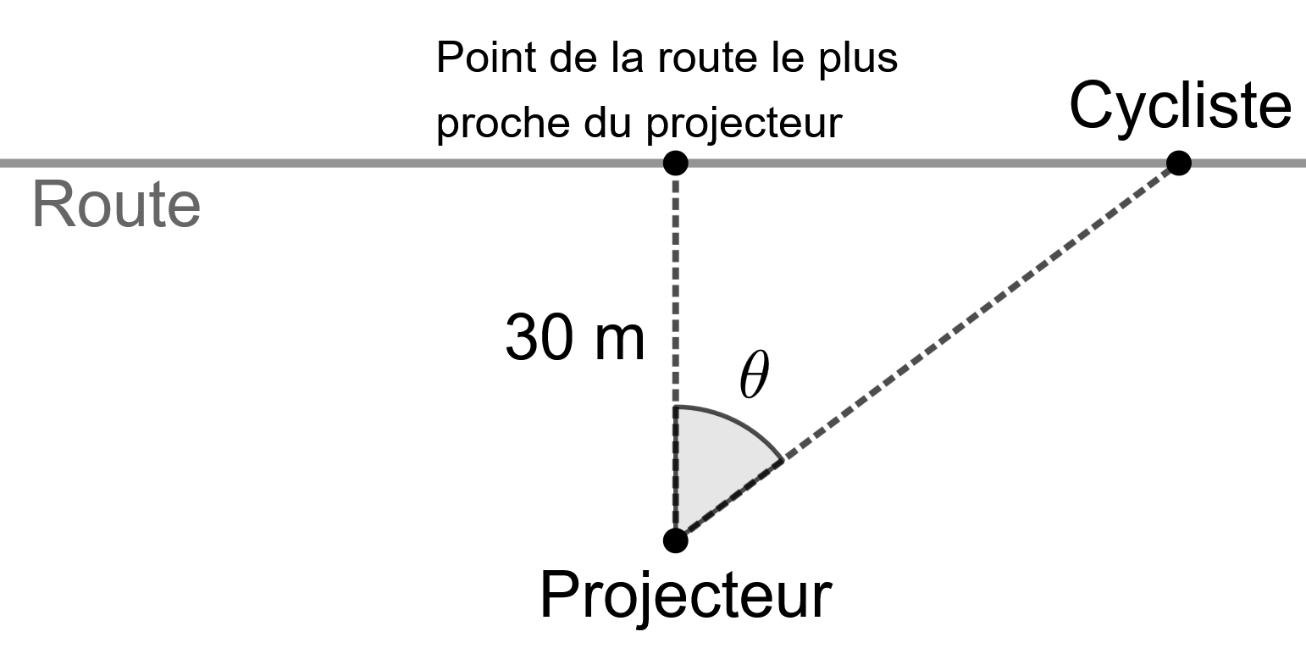
1. Variables + Schéma
$t$ : Temps (s).
$θ$ : Angle formé entre la ligne de visée et la route (rad) au temps $t$.
$x$ : Distance entre le cycliste et le point de la route le plus proche du projecteur (m) au temps $t$.

2. Informations
Puisque le cycliste roule à une vitesse constante de 8 m/s,
$$\frac{dx}{dt}=8$$
On cherche
$${\left.\frac{dθ}{dt}\right|}_{x=40}$$

3. Équation
Par la trigonométrie,
$$\tan\left(θ\right)=\frac{x}{30}$$

4. Dérivation
$$\frac{d}{dt}\left(\tan\left(θ\right)\right)=\frac{d}{dt}\left(\frac{x}{30}\right)$$
$$⟹\sec^{2}\left(θ\right)⋅\frac{dθ}{dt}=\frac{1}{30}⋅\frac{dx}{dt} \\ ⟹\frac{dθ}{dt}=\frac{\cos^{2}\left(θ\right)}{30}∙\frac{dx}{dt}$$
5. Taux cherché
Quand $x=40$, l’hypoténuse $z$ du triangle vaut
$${30}^{2}+{40}^{2}=z^{2}⟹z=50.$$
Ainsi,
$$\cos\left(θ\right)=\frac{30}{50}=\frac{3}{5}$$
Par conséquent,
$${\left.\frac{dθ}{dt}\right|}_{x=40}={\left.\frac{\cos^{2}\left(θ\right)}{30}∙\frac{dx}{dt}\right|}_{x=40} \\ ={\left(\frac{3}{5}\right)}^{2}⋅\frac{1}{30}∙8 \\ =\frac{9}{25}∙\frac{1}{30}⋅8 \\ =\frac{12}{125} \text{rad/s}.$$

Méthode 2
4. Dérivation
$$\tan\left(θ\right)=\frac{x}{30}⟹θ=\arctan\left(\frac{x}{30}\right)$$
$$\frac{d}{dt}\left(θ\right)=\frac{d}{dt}\left(\arctan\left(\frac{x}{30}\right)\right)$$
$$⟹\frac{dθ}{dt}=\frac{1}{1+{\left(\frac{x}{30}\right)}^{2}}⋅\frac{d}{dt}\left(\frac{x}{30}\right) \\ ⟹\frac{dθ}{dt}=\frac{1}{1+{\left(\frac{x}{30}\right)}^{2}}⋅\frac{1}{30}⋅\frac{dx}{dt}$$

5. Taux cherché
$${\left.\frac{dθ}{dt}\right|}_{x=40}={\left.\frac{1}{1+{\left(\frac{x}{30}\right)}^{2}}⋅\frac{1}{30}⋅\frac{dx}{dt}\right|}_{x=40} \\ =\frac{1}{1+{\left(\frac{40}{30}\right)}^{2}}⋅\frac{1}{30}⋅8 \\ =\frac{9}{25}∙\frac{1}{30}⋅8 \\ =\frac{12}{125} \text{rad/s}.$$
Question 8 | 16 points
Soit la fonction
$$f\left(x\right)=\frac{10x-10}{{\left(x+1\right)}^{2}}$$
laquelle a pour dérivée première et pour dérivée seconde les fonctions
$$f^{'}\left(x\right)=\frac{-10x+30}{{\left(x+1\right)}^{3}} et f^{''}\left(x\right)=\frac{20x-100}{{\left(x+1\right)}^{4}}.$$
Faites l’étude complète de la fonction $f(x)$ en effectuant les six étapes vues en classe et en utilisant une notation appropriée. L’esquisse de la fonction $f(x)$ doit contenir, s’il y a lieu, l’identification de l’ordonnée à l’origine, des zéros, des asymptotes, des extrémums relatifs et des points d’inflexion.
a) Identifier le domaine de la fonction $f\left(x\right)$, son ordonnée à l’origine, puis ses zéros (s’il y en a).
Domaine
$${\left(x+1\right)}^{2}=0⟹x=-1$$
${Dom}_{f}=R\backslash \left\{-1\right\}$.
Ordonnée à l’origine
$$f\left(0\right)=\frac{10⋅0-10}{{\left(0+1\right)}^{2}}=-10$$
Zéros de $f(x)$
$$f\left(x\right)=0$$
$$⟹10x-10=0 \\ ⟹x=1.$$
b) Identifier les asymptotes verticales et horizontales de la fonction $f(x)$, s’il y en a.
$$\lim_{x→∞}\left(\frac{10x-10}{{\left(x+1\right)}^{2}}\right)=\lim_{x→∞}\left(\frac{x\left(10-\frac{10}{x}\right)}{x^{2}{\left(1+\frac{1}{x}\right)}^{2}}\right)=\lim_{x→∞}\left(\frac{10-\frac{10}{x}}{x{\left(1+\frac{1}{x}\right)}^{2}}\right)=0 \left(forme \frac{10}{∞}\right)$$
$$\lim_{x→-∞}\left(\frac{10x+20}{{\left(x-3\right)}^{2}}\right)=\lim_{x→-∞}\left(\frac{10-\frac{10}{x}}{x{\left(1+\frac{1}{x}\right)}^{2}}\right)=0 \left(forme \frac{10}{-∞}\right)$$
A.H. : $y=0$.
$$\lim_{x→-1}\left(\frac{10x-10}{{\left(x+1\right)}^{2}}\right)=-∞ \left(forme \frac{-20}{0^{+}}\right)$$
A.V. : $x=-1$.

c) Identifier les valeurs critiques de $f(x)$.
$${Dom}_{f^{'}}=R\backslash \left\{-1\right\}.$$
$$f^{'}\left(x\right)=0$$
$$⟹\frac{-10x+30}{{\left(x+1\right)}^{3}}=0$$
$$⟹-10x+30=0$$
$$⟹x=3$$
Ainsi, la valeur critique de $f(x)$ est $x=3$.
d) Identifier les valeurs susceptibles de produire un point d’inflexion.
$${Dom}_{f^{''}}=R\backslash \left\{-1\right\}.$$
$$f^{''}\left(x\right)=0$$
$$⟹\frac{20x-100}{{\left(x+1\right)}^{4}}=0$$
$$⟹20x-100=0$$
$$⟹x=5$$
Ainsi, la valeur critique de $f'(x)$ est $x=5$.
e) Produire l’esquisse de la fonction $f(x)$. Cette esquisse doit contenir, s’il y a lieu, l’identification de l’ordonnée à l’origine, des zéros, des asymptotes, des extrémums relatifs et des points d’inflexion. S’aider d’un tableau de signes.
$$x$$ | $$\left]-∞, -1\right[$$ | $$-1$$ | $$\left]-1, 3\right[$$ | $$3$$ | $$\left]3, 5\right[$$ | 5 | $$\left]5, ∞\right[$$
$$f'(x)$$ | $$-$$ | $$∄$$ | $$+$$ | 0 | $$-$$ | $$-$$ | $$-$$
$$f''(x)$$ | $$-$$ | $$∄$$ | $$-$$ | $$-$$ | $$-$$ | 0 | $$+$$
$$f(x)$$ | ↘ ◠ | $$∄$$ | ↗ ◠ | $$\frac{5}{4}=1,25$$ | ↘ ◠ | $$\frac{10}{9}=1,11$$ | ↘ ◡
 |  | asymptote verticale |  | maximum relatif |  | point d’inflexion

